1. **研发、技术、生产能力说明**
2. **研发能力**

2019年国内首颗应用于消防产品领域的专用芯片“朱鹮”在青鸟消防诞生。这是一颗高性能，低功耗，模数混合集成式SOC系统（片上系统）。内置多时钟，采用异构架构针对多处理器进行有效的并行协同管理，使得朱鹮芯片具有更高的通讯速度，更快的运算能力，更高的安全防护冗余设计以及更低的功耗。正是由于朱鹮和目前市场上其他采用组合式芯片系统比较有如此多且好的功能，所以该芯片被广泛使用于青鸟消防的众多现场设备内，从而提升了青鸟消防的产品性能。尤其是在工作稳定性，抗干扰能力，系统带载能力等方面。

使用“朱鹮”芯片生产的现场产品，其射频电磁场抗扰度可达30V/M，行业稳定性最强。（认证单位是国家认可机构见附件1-1，性能检验报告见附件1-2），远远高于国标要求的10V/M以及主流品牌的标准（12~15V/M），可以适用于更加恶劣的电磁干扰环境。

我司拥有15项发明专利在内的国家专利119项，其中，火灾自动报警系统中使用频率最多的感烟探测器，拥有5项实用新型专利及3项发明专利，独有的迷宫专利设计，底部进烟方式，探测器灵敏度、降低探测器的污染几率、延长其清洗周期，同时拥有自动补偿功能，减少维保成本。专利的泄水装置和防底面吸风装置，可大大提高探测器在潮湿、强风等恶劣环境下的稳定性，降低故障率。

青鸟消防作为国内消防行业的领军企业，不但在CCC产品线上有丰富的满足市场需求的各种消防产品供客户选择。同时公司一直在努力拓展海外市场，青鸟消防FireWatcher产品线于2017年底成系统的通过了UL/ULC认证，登录北美市场进行销售；青鸟消防的EN产品线于2019年底通过了LPCP认证。青鸟消防在紧跟国际最苛刻火灾报警系统标准（UL标准）的过程中，我们的产品通过了UL/ULC 及其FM认证。我们赖以实验、测试的高水平实验室也通过了UL实验的审核，成为UL授牌认可的 目击测试实验室，这一授权标志着UL实验室对于青鸟消防 测试实验室的测试测试设备、能力、结果的认可，我们后续开发的UL感烟、感温、声报警产品产品在我们自己实验室的实验结果将会被UL实验认可并接收，无需所有产品的实验都在远涉重洋到北美UL实验室去进行了。这个高标准实验室也同时服务于青鸟消防的LPCB产品和CCC产品，为青鸟产品的技术提升测试起到了至关重要的作用。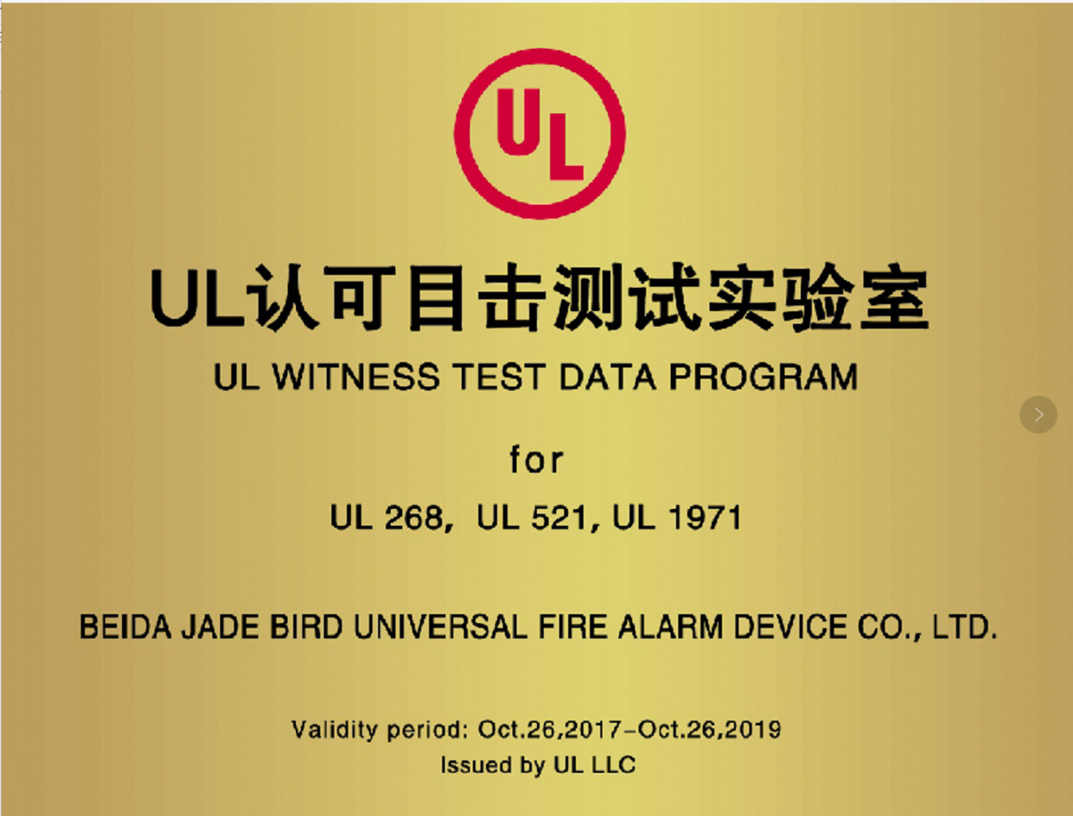

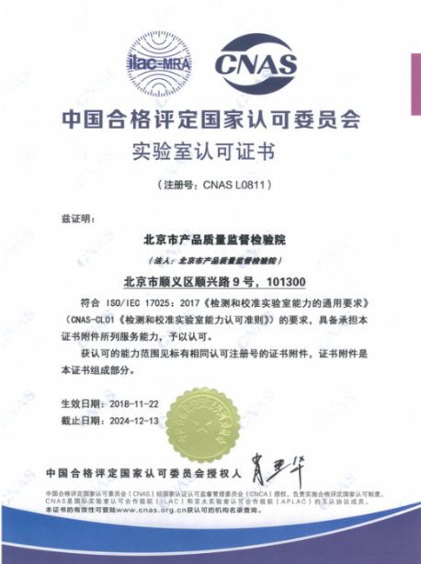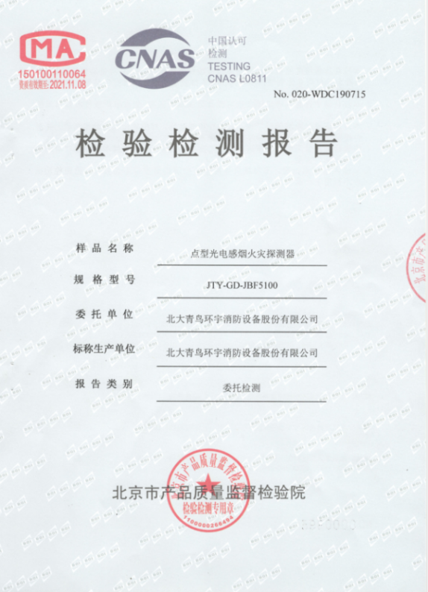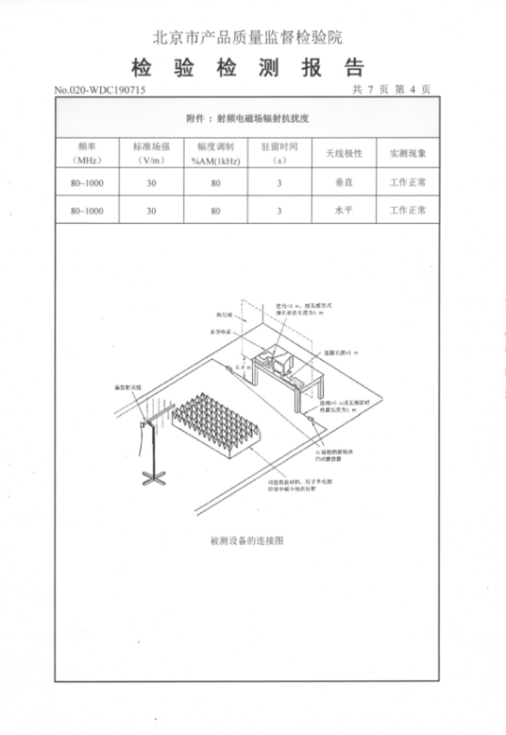

1. **技术能力**

公司每年投入大量资金用于研发团队，为公司的技术进步、新产品开发提供了有力保障。依靠雄厚的研发团队，我司各系统产品功能及性能，全面优于同行业其他一线品牌产品。

各系统产品优势概括如下：

1. **火灾自动报警系统：**

* 抗电磁干扰能力极强，可达30V/M，远高于同行业一线品牌产品。
* 现场设备功耗整体为同行业最低，同条件下可实现更远的通讯距离与带载能力。

|  |  |  |  |  |  |
| --- | --- | --- | --- | --- | --- |
| **设备类型** | 声光 | 火灾显示盘 | | 输入输出模块 | |
| 数码 | 液晶 | 持续 | 脉冲 |
| **功耗** | 5mA | 3mA | 4mA | 7mA/13mA | 10mA |

* 隔离模块可实现回路线路无限制树状分支与环形结合布线，适用于更加复杂的布线方式，为行业内最优。
* 感烟火灾探测器的报警灵敏度在国家允许范围内可进行调整，且在系统出现报警后自动调整到最高灵敏度等级。
* 探测器具有自学习功能，可以根据自身清洁度自动补偿，报警灵敏、准确可靠。
* 智能探测器的进烟或温升的变化可以实时地以图形和数值的方式，在控制器的显示屏幕上进行显示，更加直观，人性化。
* 模块应答端具备通过光电偶合与变压器偶合相结合的方式，对强电信号隔离的功能，更加安全可靠。
* 火灾显示盘无需增加接口卡，可实现跨回路、跨控制器汉字显示，同时具有与控制器校时等功能。
* 声光警报器具有只发声、只发光、发声光三种工作模式可调，适用范围更广。
* 拥有专利智能电源型输入输出模块，在大型两线项目中可实现无模块数量使用限制，为消防报警品牌中独有。
* 管线使用：拥有完整的二线产品：声光、层显、模块；节省24V电源线；
* 组网方面：我公司产品主机均自带联网功能，无需联网接口卡；

1. **可燃气体灭火系统**

* 探测器使用催化燃烧式传感器，与其他品牌常用的半导体传感器相比，催化燃烧式传感器响应速度更快，使用寿命更长，抗中毒性更强。
* 传感器为自研自产，一致性好，从应用匹配度、产品质量控制方面，都优于外购传感器。
* 自研催化燃烧传感器，使用保密配方，在无吸附层条件下即可满足国标2019标准中抗中毒要求，在国内同行业品牌中属于第一家；
* 自研催化燃烧传感器，抗机械震动性能力极强，优于进口品牌传感器。在运输过程中传感器受到外力作用后参数不会发生变化，不会出现断丝情况。

1. **防火门监控系统**

* 防火门电动闭门器可正常开合30万次以上，满足《[防火门闭门器 XF93-2004](https://gf.1190119.com/list-134.htm)》中对一级品的要求，为同行业最优。且拥有两种类型，分体式和一体式。

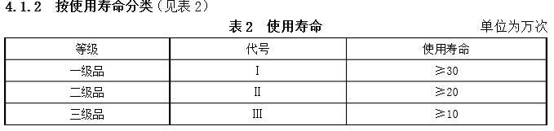

* 一体式门磁开关防护等级可达到IP65，具有IP等级报告（见附件3-1）
* 具有回路“抢占机制”，可以使设备在报警时无延时启动，极大缩短报警响应时间。

1. **电气火灾监控系统**

* 产品线齐全，一体式/分体式适用于更加全面的使用环境。
* 同一通道可配接剩余电流互感器、温度传感器、过电流互感器三种可选，灵活性更强。
* 独有的“抢占机制”“电梯算法”，报警更加迅速，避免误报。
* 抢占机制：青鸟特有探测报警机制，当回路出现单个或若干个探测器报警时，无需等待信号巡检到报警设备，报警信号可以通过抢占机制实现即刻报警，几乎无延时。
* 电梯算法：在电梯等大功率设备启动时，其产生的正常的泄露电流容易引起探测器误报警，青鸟特有的电梯算法可极大减少此类误报情况。

其基本原理为：当漏电探测器检测到一个异常大电流脉冲时，“电梯算法”启动，对后续的漏电流情况进行持续、快速、高频采样，通过分析采样数据和采样曲线，判断该异常大电流脉冲是否符合大功率设备启动时的采样曲线，如果符合，则探测器会将其识别为电梯类大电流设备启动，并不会触发报警，这样就能有效避免电梯启动时产生的误报。

* 全系统两线制，无需24V电源线，现场设备功耗低于同行业其他品牌。

1. **消防设备电源监控系统**

* 产品线齐全，适用于更加全面的使用环境。
* 传感器耐压等级可达到500V，为行业内最高。且电流测量范围是最大的，可达到5A，在0~5A范围内均可以检测。
* 全系统两线制，无需24V电源线，现场设备功耗（报警电流0.95mA）低于同行业其他品牌。

1. **气体灭火系统**

* 类型一：火灾报警控制器（联动型）气体灭火控制器

规格：单区（一个回路80点）；二区（两个报警回路、两个灭火回路）每个灭火回路满载80点，每个报警回路满载200点；

特点：7寸液晶屏，带6路专线联动控制单元，带打印、联网功能，含备电。

* 类型二：气体灭火控制器

规格：单区/二区/四区，每个灭火回路满载80点；

特点：壁挂式，带联网功能，含备电。

1. **生产能力**

青鸟消防生产基地设在河北省张家口市涿鹿工业园，占地面积128亩，是目前国内最大的消防报警产品生产基地。厂区已有建筑面积21200平方米，其中生产厂房10500平方米，一期厂房负责控制器板卡、壁挂机、盘类的生产、老化、检验；二期厂房负责生产机柜、琴台和外协材料的贮存；三期厂房负责现场部件的生产、检验、老化、包装等。在生产基地配有仓库、培训中心、员工宿舍等附属建筑。

SMT生产线：具有全国领先的6条全自动生产线，设有国际顶级西门子D4贴片机，每天24小时在线消耗1600万只元器件。实现生产过程中的标准化、信息化、自动化，3条插装、波峰焊接、组装生产流水线。

终端设备生产线：4条全自动化探测器生产线，全部由机器手完成装配、检测，24小时运行，产品生产合格率为99.99%以上，2条半自动生产线，12条人工线（包括模块线、感烟线、感温线、手报，机动线），共计15条，具备年产5000万只现场部件及配套控制器的生产能力。每条生产线产能如下：

* 自动化1线：日产量12000只/24小时；
* 自动化2线：日产量15500只/24小时；
* 自动化3线：日产量16000只/24小时。
* 自动化4线：日产量16000只/24小时。
* 半自动化1线：日产量10000只/8小时；
* 半自动化2线：日产量10000只/8小时；
* 4-8线生产感烟探测器：日产量10000只/8小时；
* 9线生产手报消报类产品：日产量23000只/8小时；
* 10线生产线电气火灾类产品：日产量2100只/8小时；
* 11线生产模块类产品：日产量23000只/8小时；
* 12线生产门磁类产品：日产量12000只/8小时；
* 13线生产接口卡等产品：日产量150只/8小时；

以上综合年产能：5000万只探测器等现场部件及配套数量的控制器。

主要生产及检测设备见下附表：

|  |  |  |  |  |
| --- | --- | --- | --- | --- |
| 序号No. | 设备名称  Name of the Equipment | 制造厂  Factory | 工位  Working Location | 台数  pcs |
| 1 | JUKI-2010 贴片机 | 日本JUKI | 贴片车间 | 1 |
| 2 | 热风回流焊机 | 深圳劲拓 | 贴片车间 | 2 |
| 3 | 标定烟箱 | 沈阳检测中心 | 探测器车间 | 2 |
| 4 | SIEMENS SIPLACED 1 贴片机 | 德国西门子  SIEMENS | 贴片车间 | 1 |
| 5 | SIPLACE 80 S-20贴片机 | 德国西门子  SIEMENS | 贴片车间 | 2 |
| 6 | 全功能耐受性测试仪 | 瑞士TRA | 检测 | 1 |
| 7 | 无铅波峰焊机 | 无锡华邦 | 插件线 | 2 |
| 8 | PCB板切脚机 | 深圳刚阳机电设备厂 | 插件线 | 2 |
| 9 | 气泵 | 上海佳力士 | 共用 | 1 |
| 10 | 气泵 | 北京盛夏 | 共用 | 1 |
| 11 | 试波器校准仪 | 北京标准仪器厂 | 检验 | 1 |
| 12 | 双踪示波器 | 日本日立 | 共用 | 12 |
| 13 | 直流稳压电源 | 北京原杰 | 共用 | 6 |
| 14 | 空气压缩机 | 日本大金 | 共用 | 2 |
| 15 | 冷冻式干燥机 | 上海佳力士 | 共用 | 2 |
| 16 | 带料电阻成型机 | 北京标准仪器厂 | 共用 | 3 |
| 17 | LN2100型探测器印制板检测工装 | 国营红声器材厂 | 共用 | 2 |
| 18 | 集成电路检测设备 | 上海佳力士 | 共用 | 4 |
| 19 | 低温箱 | 无锡创宇仪器厂 | 共用 | 2 |
| 20 | 高温箱 | 无锡创宇仪器厂 | 共用 | 2 |
| 21 | 调温调湿箱 | 北京标准仪器厂 | 共用 | 1 |
| 22 | 手动火灾报警按钮动作性能试验装置 | 北京博恩科贸公司 | 共用 | 1 |
| 23 | 数字式三用表校验仪 | 北京大华仪器厂 | 共用 | 1 |
| 24 | 薄膜开关测试仪 | 北京大华仪器厂 | 检测 | 1 |
| 25 | 耐压测试仪 | 南京长江电子仪器厂 | 检测 | 1 |
| 26 | 振动测试仪 | 苏州实验仪器总厂 | 检测 | 1 |
| 27 | 数字噪音计 | 香港恒高电子公司 | 检测 | 1 |
| 28 | 热球式电风速计 | 北京无线电774 厂 | 共用 | 1 |
| 29 | 温湿度测控仪表 | 北京欧龙新技术研究所 | 共用 | 1 |
| 30 | 恒定湿热实验箱 | 上海市实验仪器准厂 | 共用 | 1 |
| 31 | 耐压泄露测试仪 | 南京长盛仪器有限公司 | 共用 | 1 |
| 32 | 碰撞试验装置 | 自制 | 共用 | 1 |
| 33 | 数字集成电路测试仪 | 美国TEK | 检测 | 1 |
| 34 | 变压器标准测试仪 | 北京标准仪器厂 | 检测 | 1 |
| 35 | 晶体管特性图示仪 | 北京无线电774 厂 | 共用 | 1 |